ФинЗОЖ Фест в МБОУ СОШ с.Анненково
ФинЗОЖ Фест – это всероссийский онлайн-марафон по финансовой грамотности для школьников всех возрастов! Фестиваль проходит с 04 по10 апреля 2022 г. Ребят ждёт много интересного!
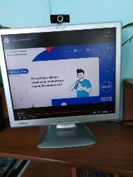
04 апреля – День образования. Старшим школьникам рассказали об образовательном кредите и дали советы по поступлению на бюджет в вуз. А для самых маленьких финансовых ЗОЖников прошел урок с героями мультсериала «Смешарики», материалы которого доступны на лендинге мероприятия
05 апреля – День карьеры. Эксперты и блогеры рассказали, кем и куда могут устроиться на работу школьники. А также дали советы, которые помогут сориентироваться в мире профессий и выбрать будущую.
06 апреля – День знатоков ФинЗОЖ. Ребят ждала онлайн-викторина «Знаток ФинЗОЖ», участники которой ответят на вопросы о личном бюджете, устройстве финансовых институтов страны и истории финансовой системы России. Ученики анненковской школы проверили свои знания в викторине, узнали много нового, пополнили копилку своих знаний. Ученики начальной школы послушали истории от Кроша и Гроша
